1. 写出计算1+2+3+···+100的和的代码。
2. public class sum {  
     
    public static void main(String [] args){  
    int sum=0;  
    for(int i=1;i<=100;i++){  
    sum=sum+i;  
    }  
    System.*out*.println(sum);  
    }  
   }

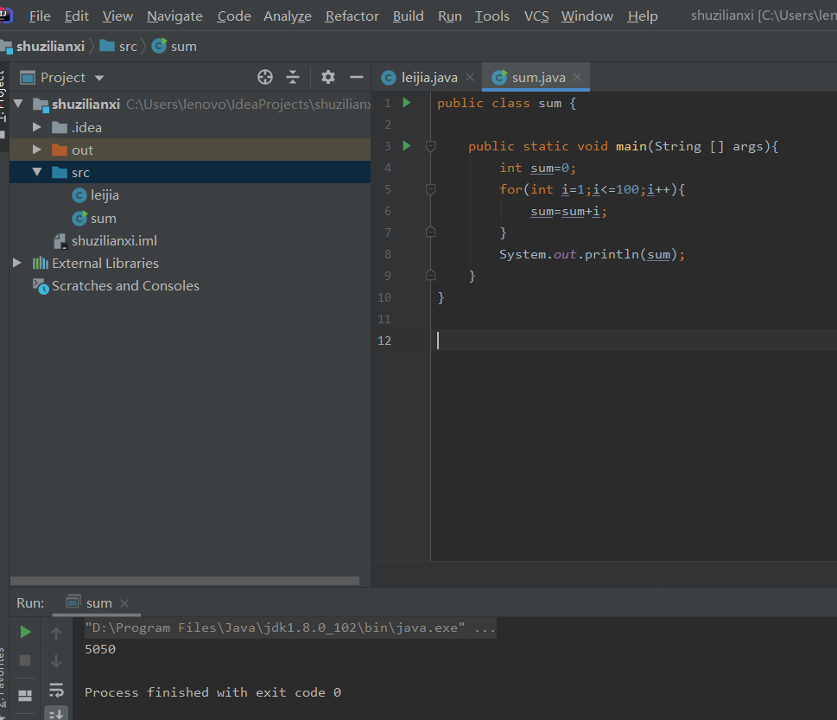

2. 写出在控制台打印九九乘法表的代码。

public class jiujiu {  
  
 public static void main(String[] args) {  
  
 for (int i = 1; i <=9; i++) {  
  
 for (int j = 1; j <= i; j++) {  
  
 System.*out*.print(i+"\*"+j+"="+(i\*j)+" ");  
  
 }System.*out*.println( );  
  
 }  
  
 }  
  
}

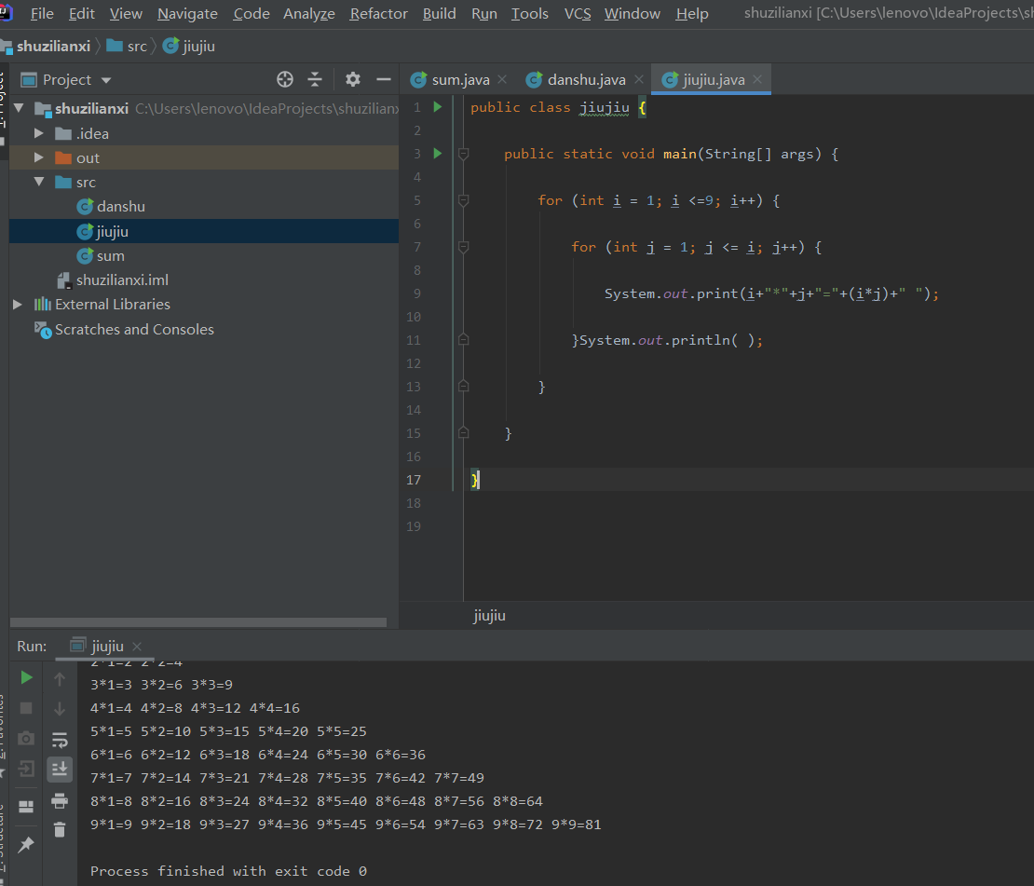

1. 写出打印1-100所有整数中的单数的代码。
2. public class danshu {public static void main(String args[]){  
    for(int i=1;i<=100;i=i+2){  
    System.*out*.println(i);  
    }  
   }  
   }

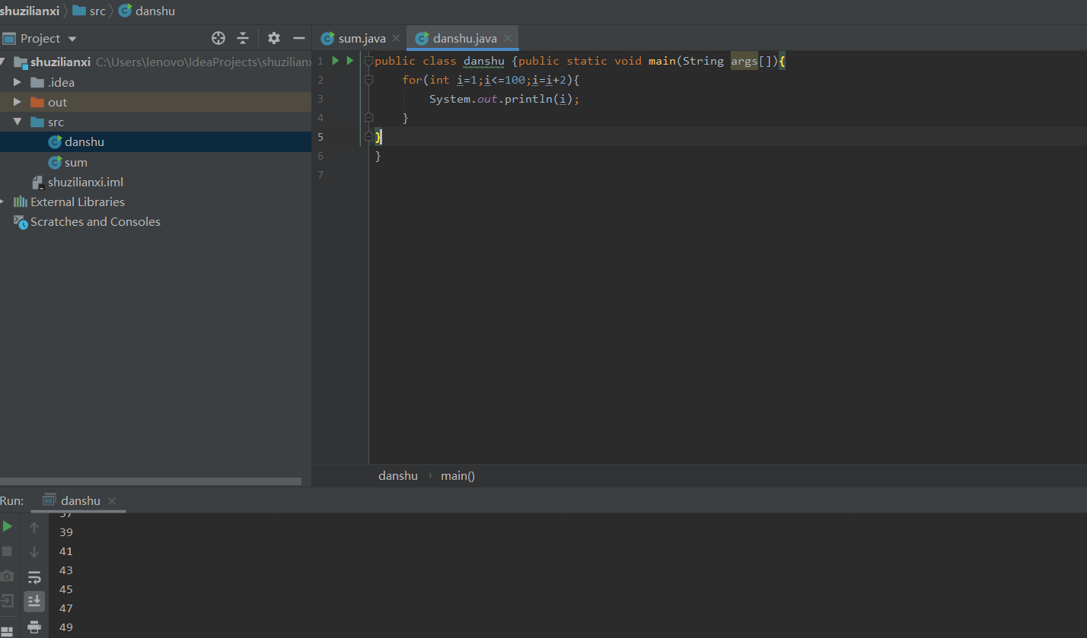

4写出打印101-200只有的所有素数，并求出所素数的和的代码。

public class sushu {  
 public static void main(String[] args) {  
   
 int Sum = 0;  
  
 for (int i = 100; i <= 200; i++) {  
 boolean flag = true;  
 /\*内嵌了一个for循环，作用是用100到200之间的每一个数，从2一直除到它本身，如果等于0的话，那么就不属于素数，就把flag置为false\*/  
 for (int j = 2; j <= i - 1; j++) {  
 if (i % j == 0)  
 flag = false;  
 }  
 if (flag) {//只有当flag为true的时候，才会这里走  
 Sum = Sum + i;//每一次循环都让sum加上这个素数i，然后重新赋值给sum  
 System.*out*.print(i+",");  
 }  
 }  
 System.*out*.println("所有素数总和为："+Sum);  
 }  
}

